一、对于青年骨干教师及中青年学术带头人推荐表中要求如下：
1、须教务部门审核盖章
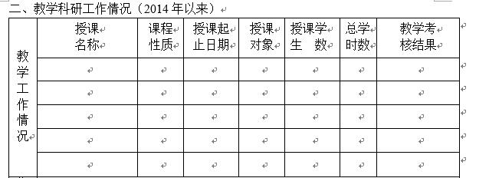
2、须科技部(或人文社科院)审核盖章
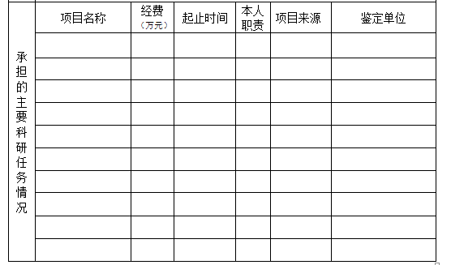
3、推荐表中 “学校主管部门今后3年对推荐人选的培养计划和措施”由院(部)和推荐人选共同商定填写；
4、 “院（系、部）评议推荐组意见”需有学院（部）填写并盖章。
二、对于优秀教学团队推荐表中要求如下：
1、须教务部审核盖章
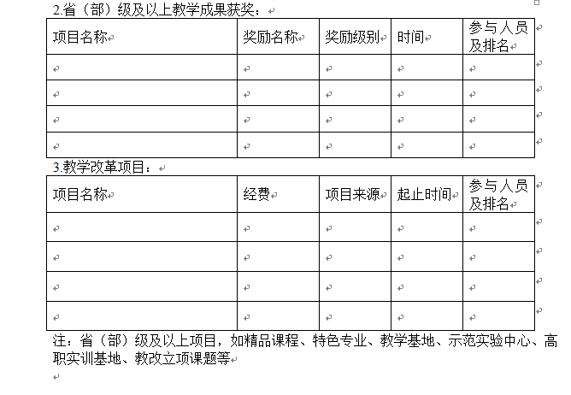
2、“院（系、部）评议推荐组意见”需有学院（部）填写并盖章。

